※この内容は、『中学体育実技』（Gakken）に準拠しています。問題によっては、表現の違いなど、ここで示した以外の解答が考えられる場合があります。ご指導の際には、ご留意くださいますようお願いいたします。
２年 陸上競技
陸上競技

次の図を見て、（ ）に当てはまる適切な言葉を答えなさい。
リレー
１

バトンパス
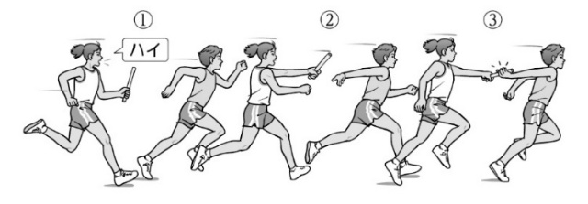
左の図はバトンを上から渡す方法で、①～③の局面を通して、バトンを渡す人はスピードを（ 落とさない ）ようにする。②では、バトンを受ける人は手を広げ、腕を（ 高い ）位置で固定する。③では、両者とも（ 腕 ）をよく伸ばしてバトンパスする。

中距離走の走法のポイントについて、次の言葉を全て使って説明しなさい。
２
中距離走
言葉▶「腰」、「蹴る」、「ストライド」
（例）腰の位置を高く保ち、腕を十分に振りながら、地面をしっかり蹴る。リラックスした動きで、無理のないストライドで走る。
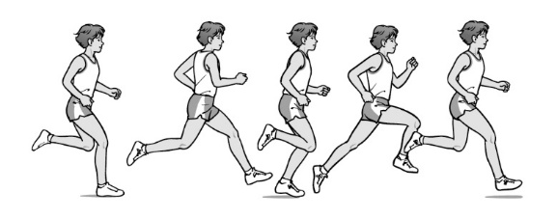

ハードリングの①～④の局面について、各文の下線部の内容が正しい場合には〇を、間違っている場合には正しい言葉を答えなさい。
３
ハードル走
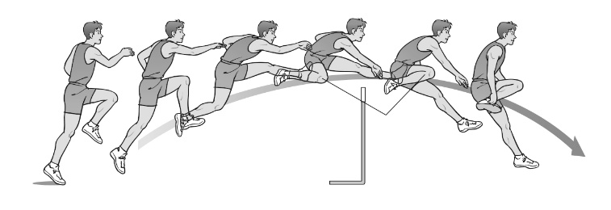
ハードリング
①
②
③
④
①ハードルの近くから踏み切る。
②振り上げ脚の膝を高く引き上げ、膝から下を振り出す。
③抜き脚の膝を折りたたんで前に運ぶ。
④第１歩目となる抜き脚の膝を高く保つ。
○
○
○
遠く
① ② ③ ④

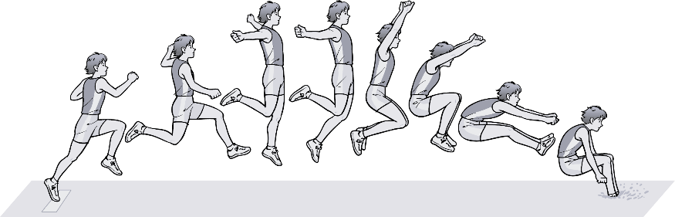
そり跳びの図を見て、①～④の局面で心がけるとよい動きについて、（ ）に当てはまる適切な言葉を答えなさい。
①
②
③
④
走り幅跳び
４
そり跳び

①踏み切り ：上体を起こして、足裏全体で、鋭くかき込むように踏み切る。
②踏み切り直後：振り上げた脚を前方に（ 大きく踏み出す ）。
③空間動作 ：腕を後方に（ 引きながら ）、胸を反らす。腕を後方から上にもってくる。
④着地 ：両腕を前方に（ 振り出し ）、膝を持ち上げるようにして足を伸ばす。
着地に向けて足を前方に（ 放り出す ）。

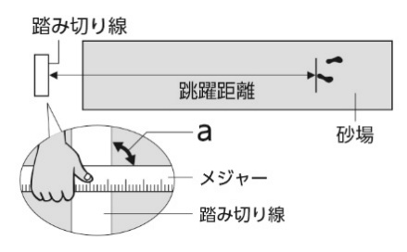
走り幅跳びの計測の仕方について、（ ）に当てはまる適切な言葉を答えなさい。
５
走り幅跳び

砂場に残った跡のうち、（ 踏み切り線 ）に最も近い部分と踏み切り線の間を測る。踏み切り線とメジャーの角度（右図ａ）が、（ 90度 ）になるように測る。
（直角）

Ａさんは、はさみ跳びで跳び上がるときにバーに触れて落としてしまいます。その原因として、次の原因①、②のようなことが考えられます。それぞれの解決方法について、下の各問いに答えなさい。
６
走り高跳び

原因① 「踏み切り位置が、バーに近すぎる。」
原因② 「踏み切り時に、助走の勢いに流されて、上ではなく前に跳んでしまっている。」
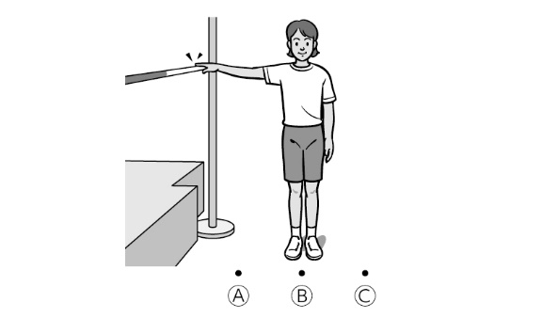
１．原因①の解決方法について、次の文の（ ）に当てはまる適切な言葉や記号を答えなさい。

踏み切り位置は、右の図のⒶ～ⓒのうち、（ Ⓑ ）の位置のように、腕を水平に伸ばして（ 指先 ）がバーに触れる位置を目安にするとよい。

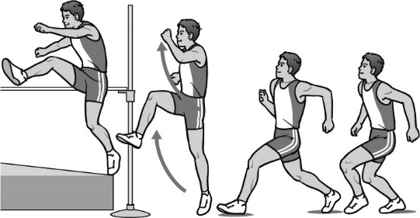
２．原因②の解決方法について、次の文の（ ）に当てはまる適切な言葉を答えなさい。

踏み切りでは、真上に高く跳び上がることが重要である。そのために踏み切りのタイミングに合わせて腕を（ 振り込み ）、上体を起こす。また、振り上げ脚は（ 大きく振り上げる ）ようにする。

陸上競技の学習を振り返って、チェックしてみよう。 ◎よくできた ○できた △もう少し
知識・技能 | 陸上競技の特性や成り立ちを理解することができた。
知識・技能 | 陸上競技で高まる体力を理解することができた。
知識・技能 | 技術の名称や行い方を理解し、基本的な効率のよい走り方・跳び方を身に付けることができた。
思考・判断・表現 | 自分や仲間の動きの課題を発見し、課題解決に向けて練習を工夫して行うことができた。
思考・判断・表現 | 自分が考えたことを、他の人に伝えることができた。
主体的に  学習に  取り組む態度 | 練習や記録会に積極的に取り組み、記録の向上や競争の楽しさを味わうことができた。
主体的に  学習に  取り組む態度 | ルールやマナーを守り、健康・安全に注意して学習することができた。
主体的に  学習に  取り組む態度 | 一人一人の違いに応じた課題や挑戦を認め、勝敗などを認め、分担した役割や責任を果たして学習することができた。

